FINAL DE GESTION DE DATOS

A efectos de aprobar este examen final deberá sumar como mínimo 6 (seis) puntos y al menos tener un ejercicio práctico correcto.

1.a) Respuesta correcta 1 punto, respuesta incorrecta resta 1 punto.
1.b) Respuesta correcta 1 punto, respuesta incorrecta resta 1 punto.

2.a) 2 puntos 3 a) 2 puntos.
2 b) 2 puntos 3 b) 2 puntos

Contestar por Verdadero o Falso

1.a) Las "foreign key" brindan la funcionalidad de eliminar la redundancia de datos.

1.b) La Normalización aplicada al diseño de un modelo de datos relacional, nos permite desarrollar un modelo de manera estructurada independientemente de la performance que ese modelo pueda llegar a obtener.

Responder exactamente lo solicitado en la pregunta en no más de 15 renglones.

2.a) En que consiste la Técnica de Data Mining? Para que se utiliza e indique alguna de las técnicas algorítmicas aplicadas en el mismo.

2.b) A la hora de elegir un Motor de Bases de Datos determinado, que características tendría que analizar para su elección?

Resolver estos ejercicios de acuerdo a lo solicitado en cada uno de ellos.

3) Dado el siguiente modelo:
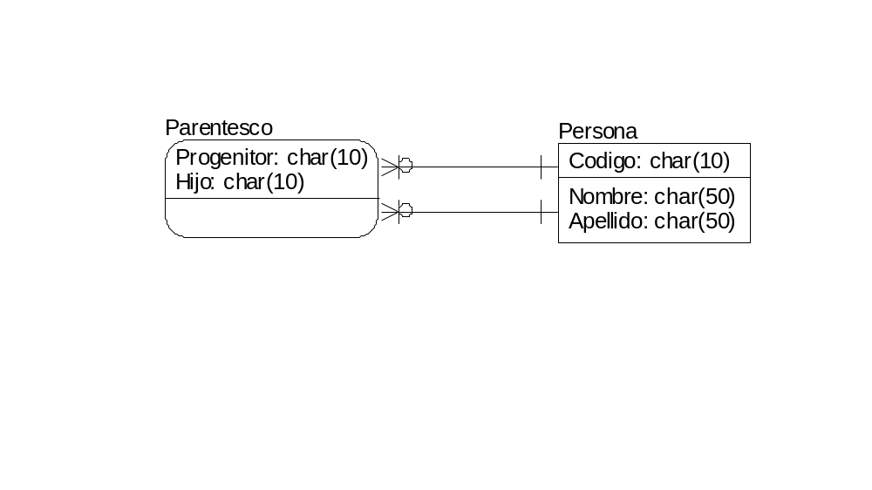
3.a) Escriba una consulta que retorne todos los nietos de ‘Juan Perez’. La consulta debe retornar nombre, apellido y cantidad de hijos. Los datos deben ser ordenados por cantidad de hijos descendente.

3.b) Diseñe un modelo para reemplazar el modelo dado que soporte los mismos casos teniendo en cuenta que solo existen 2 progenitores como máximo para cada hijo. Describa las ventajas y desventajas respecto del modelo dado.

